Escola Municipal de Educação Básica Alfredo Gomes
Catanduvas, OUTUBRO DE 2020.
Diretora: Ivania Ap. Nora
Assessora Técnica Pedagógica: Simone Andréa Carl
Assessora Técnica Administrativa: Tania N. de Ávila
Professora: Marlí Bobella
Turma: 4º ano matutino

ATIVIDADES DE CIÊNCIAS

Do que as plantas se alimentam?
Diferente dos seres humanos e demais animais, a maioria das plantas são capazes de produzir seu próprio alimento. Isso acontece através de um processo chamado fotossíntese. Na fotossíntese, as raízes das plantas absorvem água e sais minerais e as folhas absorvem luz do Sol e gás carbônico, um gás presente no ar. Todos esses componentes são combinados e geram a glicose, o alimento das plantas. Como resultado desse evento, as plantas liberam o oxigênio, um gás muito importante para os seres vivos.

Por que as folhas das plantas são verdes?
Essa cor verde ocorre graças à presença de um pigmento chamado clorofila, que está presente em organelas denominadas plastos.
(Organelas- são estruturas encontradas no interior do citoplasma de célula que realizam diversas atividades vitais.)
(Citoplasma- fluido de aparência gelatinosa, rico em moléculas orgânicas e organelas, presente no interior das células e que circunda o núcleo.)

Qual a importância do Sol para os vegetais?
Os vegetais só conseguem realizar a fotossíntese com a presença da luz, pois eles possuem um pigmento específico, a clorofila, que é capaz de captar a luz solar para que ela seja transformada em energia.
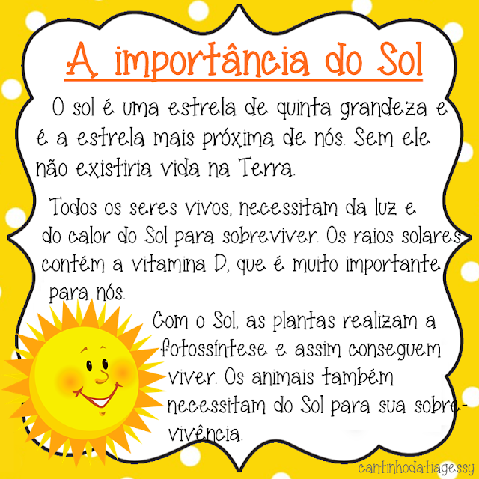

Atividade:
. Você vai colocar um pedaço de madeira (tábua) na grama e deixar por uns dias. Depois retire a madeira (tábua) e verifique o que aconteceu com a grama que estava coberta. Relate isso no caderno de ciências.

